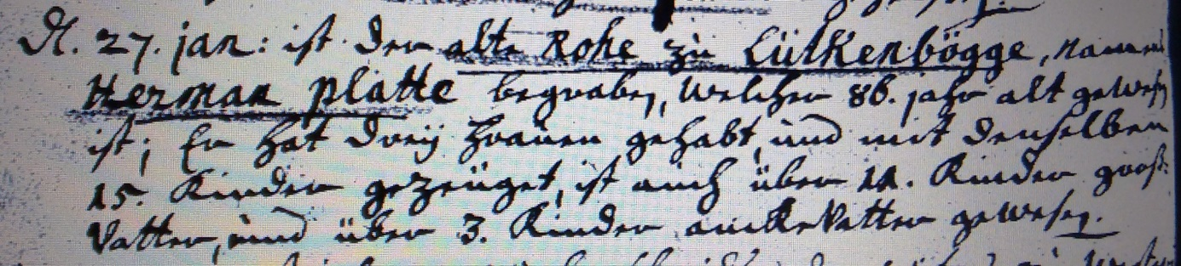

Kirchenbuch Bönen 1729; ARCHION-Beld 198 in „Beerdigungen 1694 – 1764“
Abschrift:
„d. 27. Jan. ist der alte Rohe zu Lütkenbögge, namens Herman Platte begraben, welcher 86 Jahr alt gewesen ist; Er hat drey Frauen gehabt, und mit denselben 15 Kinder gezeuget, ist auch über 11 Kinder Groß=Vatter und über 3 Kinder (unleserlich, bzw. unverständlich; gemeint ist Urgroßvater; KJK) gewesen“.

